FICHE D’INSCRIPTION
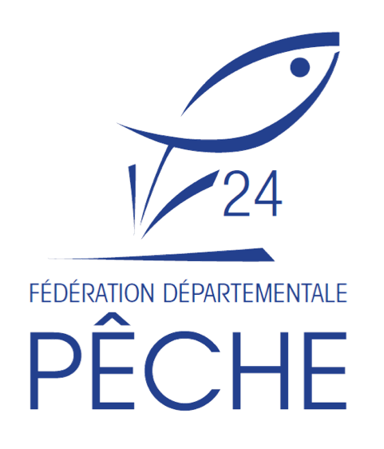

Animations de

Sensibilisation au Milieu aquatique
et/ou
Initiation Pêche

Centre d’accueil de : _________________________________________________

adresse postale : ________________________________________________________________

adresse mail : ___________________@_______________ téléphone :_____________________

responsable : NOM________________________________Prénom________________________

souhaite mettre en place avec la Fédération de Dordogne pour la Pêche et la Protection du Milieu Aquatique :

- une ou plusieurs action(s) de sensibilisation au milieu aquatique (1)
- une ou plusieurs initiation(s) à la pêche (1).

Nombre d’intervention(s) envisagée(s) : _______________

Période(s) souhaitée(s) pour la ou les animations :

Date de l’intervention | jour_____________mois________________20
Durée de l’intervention (1) | matin de 9h30 à 12h
Durée de l’intervention (1) | après-midi de 14h à 16h30
Nombre de participants
Participation aux frais | 50 € demi-journée – 80 € journée entière  Merci de joindre votre règlement à votre demande.

Date de l’intervention | jour_____________mois________________20
Durée de l’intervention (1) | matin de 9h30 à 12h
Durée de l’intervention (1) | après-midi de 14h à 16h30
Nombre de participants
Participation aux frais | 50 € demi-journée – 80 € journée entière  Merci de joindre votre règlement à votre demande.
Date de l’intervention | jour_____________mois_______________20
Durée de l’intervention (1) | matin de 9h30 à 12h
Durée de l’intervention (1) | après-midi de 14h à 16h30
Nombre de participants
Participation aux frais | 50 € demi-journée - 80 € journée entière  Merci de joindre votre règlement à votre demande.

Date de l’intervention | jour_____________mois________________20
Durée de l’intervention (1) | matin de 9h30 à 12h
Durée de l’intervention (1) | après-midi de 14h à 16h30
Nombre de participants
Participation aux frais | 50 € demi-journée – 80 € journée entière  Merci de joindre votre règlement à votre demande.

Date de l’intervention | jour_____________mois________________20
Durée de l’intervention (1) | matin de 9h30 à 12h
Durée de l’intervention (1) | après-midi de 14h à 16h30
Nombre de participants
Participation aux frais | 50 € demi-journée – 80 € journée entière  Merci de joindre votre règlement à votre demande.

(1) rayez la mention inutile

Les animateurs prendront contact avec vous pour mettre en place et planifier ces actions.

Fait à____________________________le_____________________20

signature du responsable,

Document à retourner par voie postale à :

Fédération de Dordogne pour la Pêche et la Protection du Milieu Aquatique
16 rue des Prés - 24000 PÉRIGUEUX

ou par courriel à :

rlemoigne.peche.24@gmail.com ou mlevasseur.peche.24@gmail.com

